一．修改密码

1）您会在邮箱里看到如下一封邮件，里面有请您修改密码的链接。
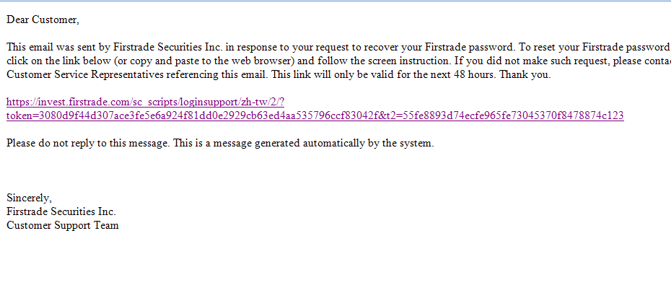
2）点击进入链接，您将看到下面的页面。
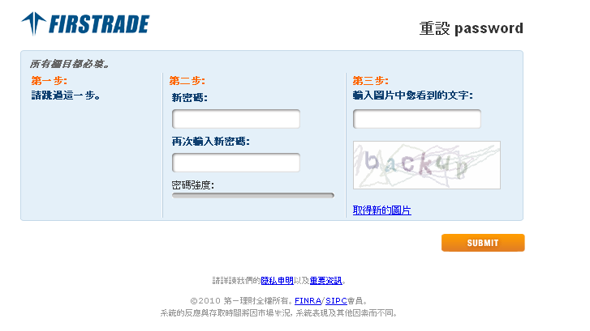
3）请您按照指示输入新密码，并输入图片中的文字以确认。
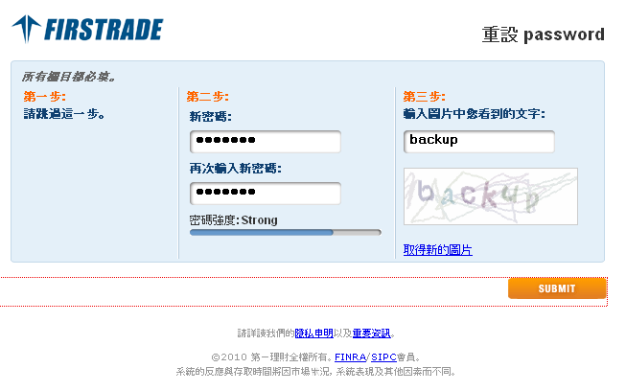
4）提交后，系统会显示登入资料变更成功的提示。
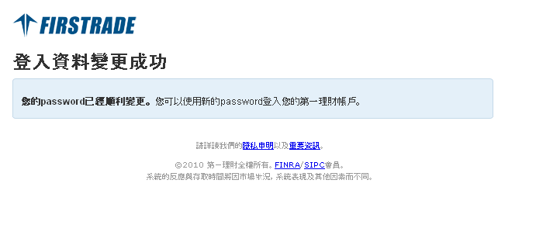
5）同时，系统会发给您一封确认信。
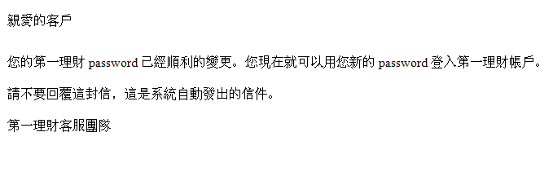
二．修改验证码

1）您会在邮箱里看到如下一封邮件，里面有请您修改验证码的链接。
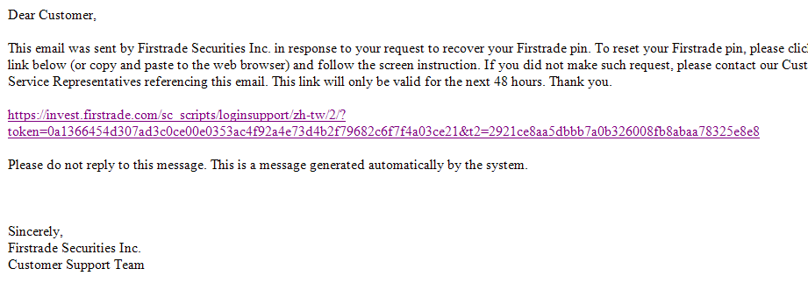
2）点击进入链接，您将看到下面的页面。
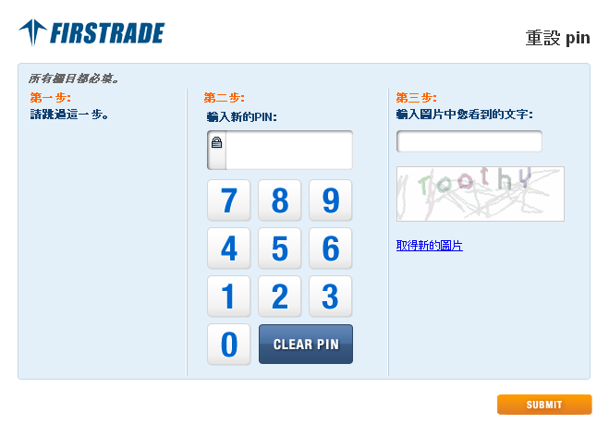

3）请您按照指示输入新PIN码，并输入图片中的文字以确认。
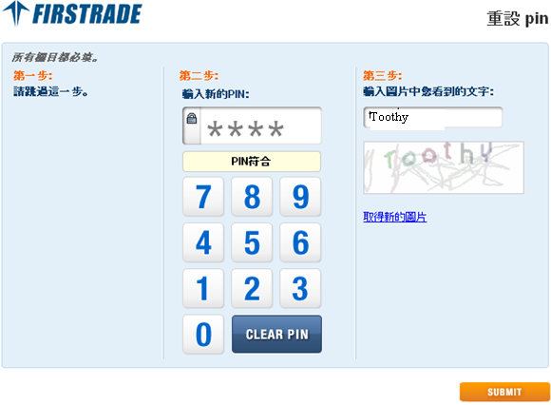
4）提交后，系统会显示登入资料变更成功的提示。
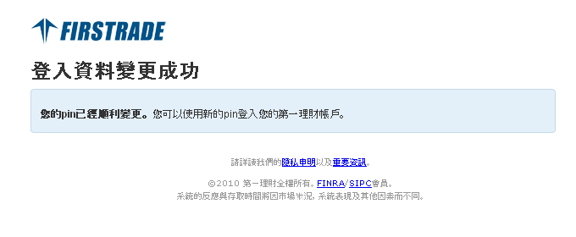
5）同时，系统会发给您一封确认信。
